

**О внесении изменений в постановление акимата Мунайлинского района от 25 июня 2018 года № 170-қ "Об утверждении схемы пастбищеоборотов на основании геоботанического обследования пастбищ по Мунайлинскому району"**

Постановление акимата Мунайлинского района Мангистауской области от 31 июля 2024 года № 187-қ

      Акимат Мунайлинского района ПОСТАНОВЛЯЕТ:

      1. Внести в постановление акимата Мунайлинского района от 25 июня 2018 года №170-қ "Об утверждении схемы пастбищеоборотов на основании геоботанического обследования пастбищ по Мунайлинскому району" (зарегистрированов Реестре государственной регистрации нормативных правовых актов под №3468) следующие изменения:

      заголовок указанного постановления изложить в новой редакции:

      "Об утверждении рекомендуемые схемы пастбищеоборотов на основании геоботанического обследования пастбищ по Мунайлинскому району"

      пункт 1 изложить в новой редакции:

      "1. Утвердить рекомендуемые схемы пастбищеоборотов на основании геоботанического обследования пастбищ по Мунайлинскому району, согласно приложению к настоящемупостановлению.";

      приложение к указанному постановлению изложить в новой редакции согласно приложению к настоящему постановлению.

      2. Контроль за исполнением настоящего постановления возложить на курирующего заместителя акима Мунайлинского района.

      3. Настоящее постановление вводится в действие по истечении десяти календарных дней после дня его первого официального опубликования

|  |  |
| --- | --- |
| *Аким Мунайлинского района* | *Е. Кумискалиев* |

|  |  |
| --- | --- |
|  | Приложение к Постановление |
|  | акимата Мунайлинского |
|  | района от 25 июнь 2018 года № 170- қ |

**Рекомендуемые схемы пастбищеоборотов на оснавании геоботанического обследования пастбищ по Мунайлинскому району**

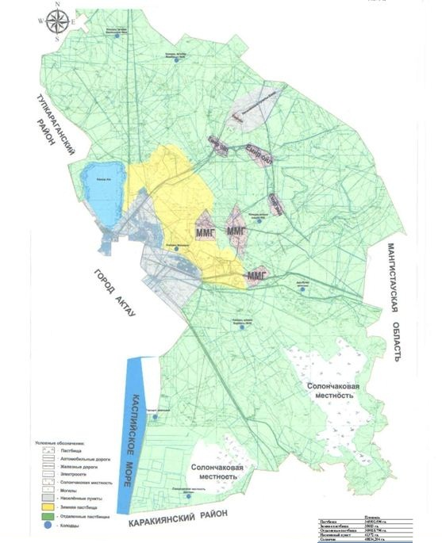

© 2012. РГП на ПХВ «Институт законодательства и правовой информации Республики Казахстан» Министерства юстиции Республики Казахстан